Comando top.

Permite ver las tareas del sistema que se ejecutan en tiempo real.

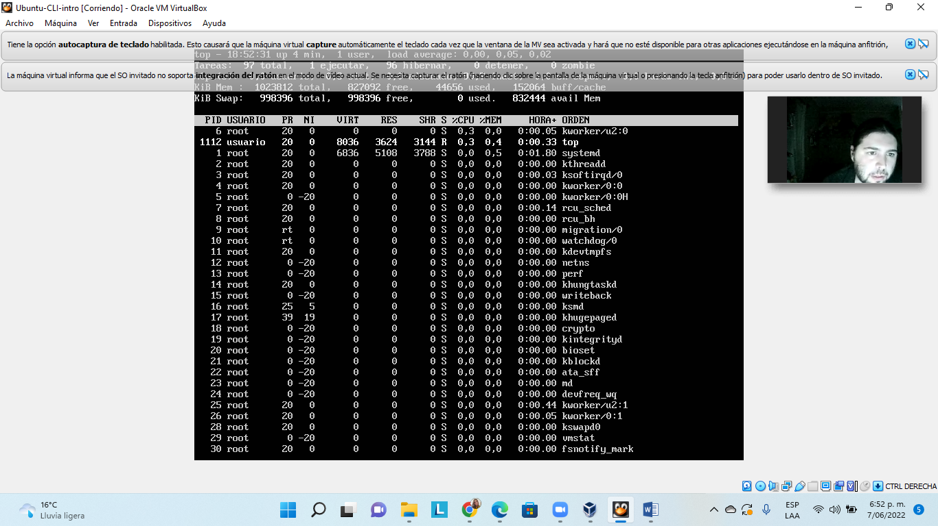

Comando df

El comando en df permite chequear el espacio en el disco.

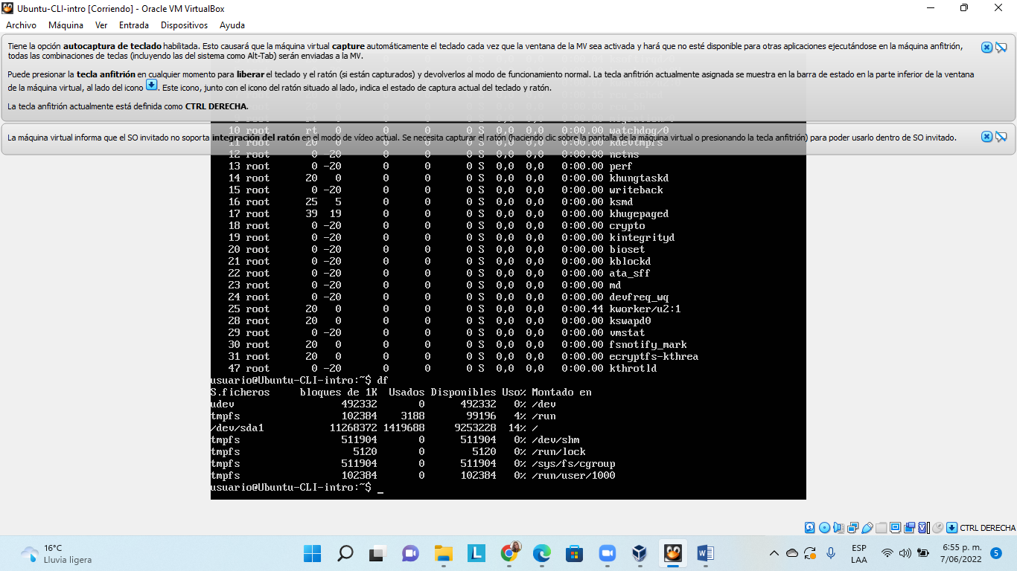

|  |  |  |
| --- | --- | --- |
| FUNCIONALIDAD | WINDOWS | LINUX |
| Permite revisar el espacio en disco. | du | df |
| Permite ver las tareas que se ejecutan en el sistema en tiempo real. | Htop | top |

Espacio en Disco.

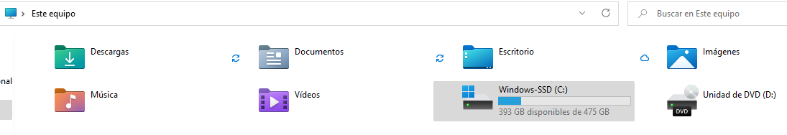

Administrador de tareas.

